**Лабораторная №5**

Подготовил студент МС-12 :

Устиненко И.С.

Упражнение №1:

Дана целочисленная квадратная матрица. Определить: сумму элементов в

тех строках, которые не содержат отрицательных элементов; минимум среди сумм элементов диагоналей, параллельных главной диагонали матрицы.

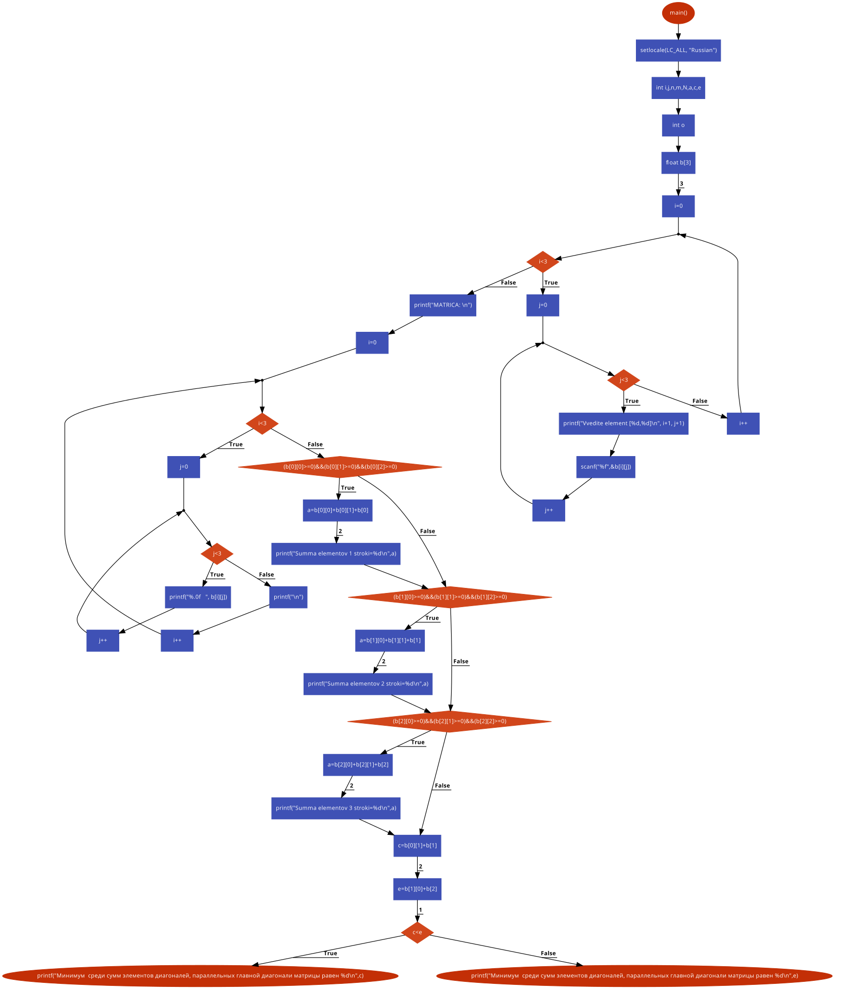

#include <stdio.h>

#include <math.h>

#include <locale.h>

#include <stdlib.h>

main(){

setlocale(LC_ALL, "Russian");

int i,j,n,m,N,a,c,e;

int o;

float b[3][3];

for (i=0;i<3;i++)

for (j=0;j<3;j++)

{

printf("Vvedite element [%d,%d]\n", i+1, j+1);

scanf("%f",&b[i][j]);

}

printf("MATRICA: \n");

for (i=0;i<3;i++)

{

for (j=0;j<3;j++)

printf("%.0f ", b[i][j]);

printf("\n");

}

if ((b[0][0]>=0)&&(b[0][1]>=0)&&(b[0][2]>=0)){

a=b[0][0]+b[0][1]+b[0][2];

printf("Summa elementov 1 stroki=%d\n",a);}

if ((b[1][0]>=0)&&(b[1][1]>=0)&&(b[1][2]>=0)){

a=b[1][0]+b[1][1]+b[1][2];

printf("Summa elementov 2 stroki=%d\n",a);}

if ((b[2][0]>=0)&&(b[2][1]>=0)&&(b[2][2]>=0)){

a=b[2][0]+b[2][1]+b[2][2];

printf("Summa elementov 3 stroki=%d\n",a);}

c=b[0][1]+b[1][2];

e=b[1][0]+b[2][1];

if (c<e) printf("Минимум среди сумм элементов диагоналей, параллельных главной диагонали матрицы равен %d\n",c);

else printf("Минимум среди сумм элементов диагоналей, параллельных главной диагонали матрицы равен %d\n",e);

}

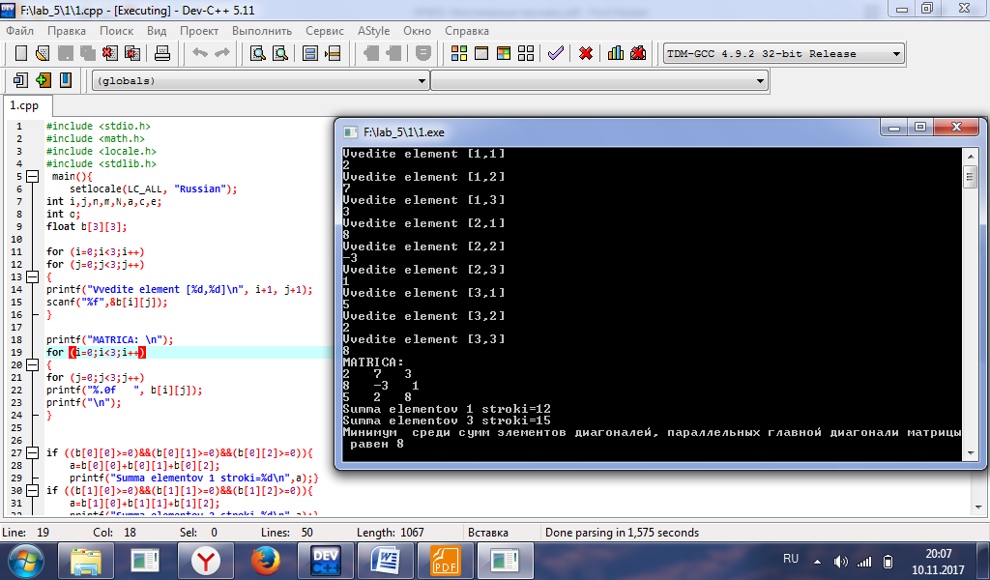

Упражнение №2:

Дана целочисленная прямоугольная матрица. Определить количество столбцов, не содержащих ни одного нулевого элемента.

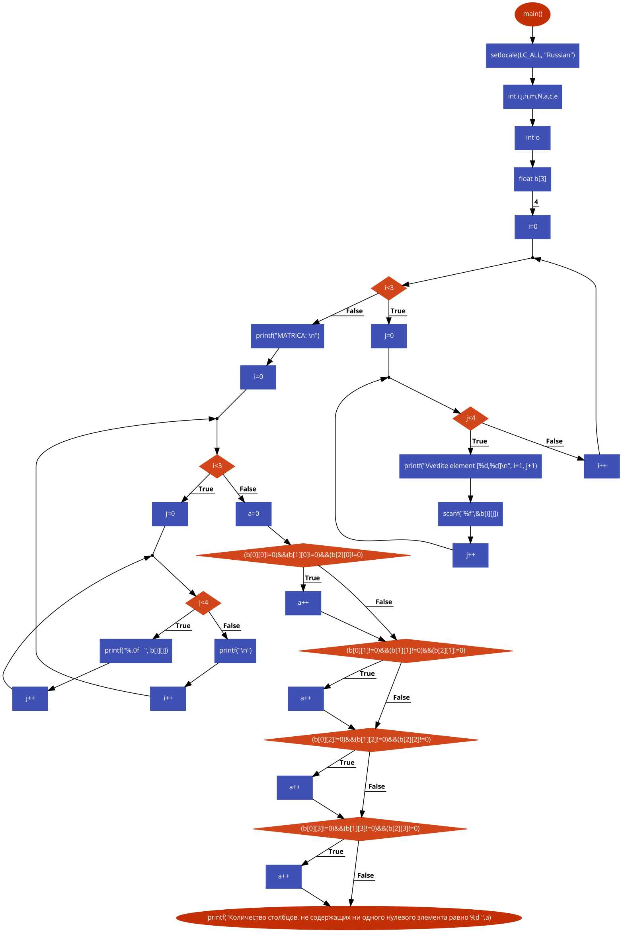#include <stdio.h>

#include <math.h>

#include <locale.h>

#include <stdlib.h>

main(){

setlocale(LC_ALL, "Russian");

int i,j,n,m,N,a,c,e;

int o;

float b[3][4];

for (i=0;i<3;i++)

for (j=0;j<4;j++)

{

printf("Vvedite element [%d,%d]\n", i+1, j+1);

scanf("%f",&b[i][j]);

}

printf("MATRICA: \n");

for (i=0;i<3;i++)

{

for (j=0;j<4;j++)

printf("%.0f ", b[i][j]);

printf("\n");

}

a=0;

if ((b[0][0]!=0)&&(b[1][0]!=0)&&(b[2][0]!=0))

a++;

if ((b[0][1]!=0)&&(b[1][1]!=0)&&(b[2][1]!=0))

a++;

if ((b[0][2]!=0)&&(b[1][2]!=0)&&(b[2][2]!=0))

a++;

if ((b[0][3]!=0)&&(b[1][3]!=0)&&(b[2][3]!=0))

a++;

printf("Количество столбцов, не содержащих ни одного нулевого элемента равно %d ",a);

}

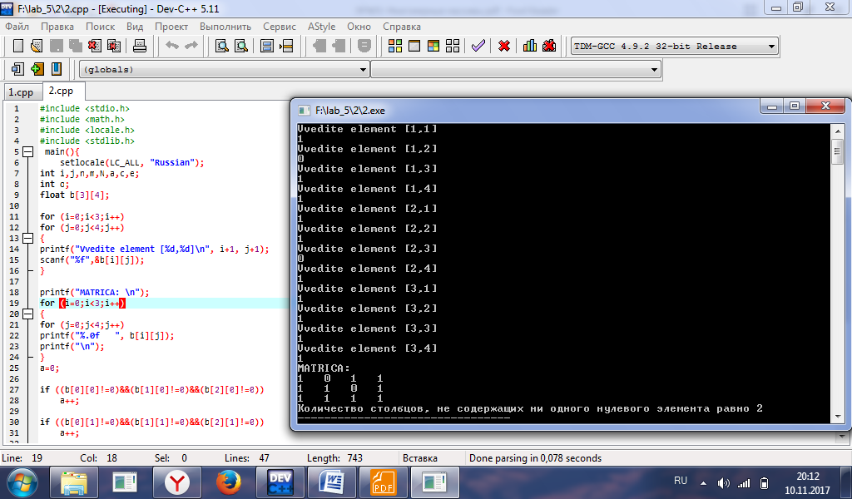

Упражнение №3:

Проверить, есть ли в матрице хотя бы одна строка, содержащая положительный элемент, и найти ее номер. Знаки элементов предыдущей строки изменить на противоположные.

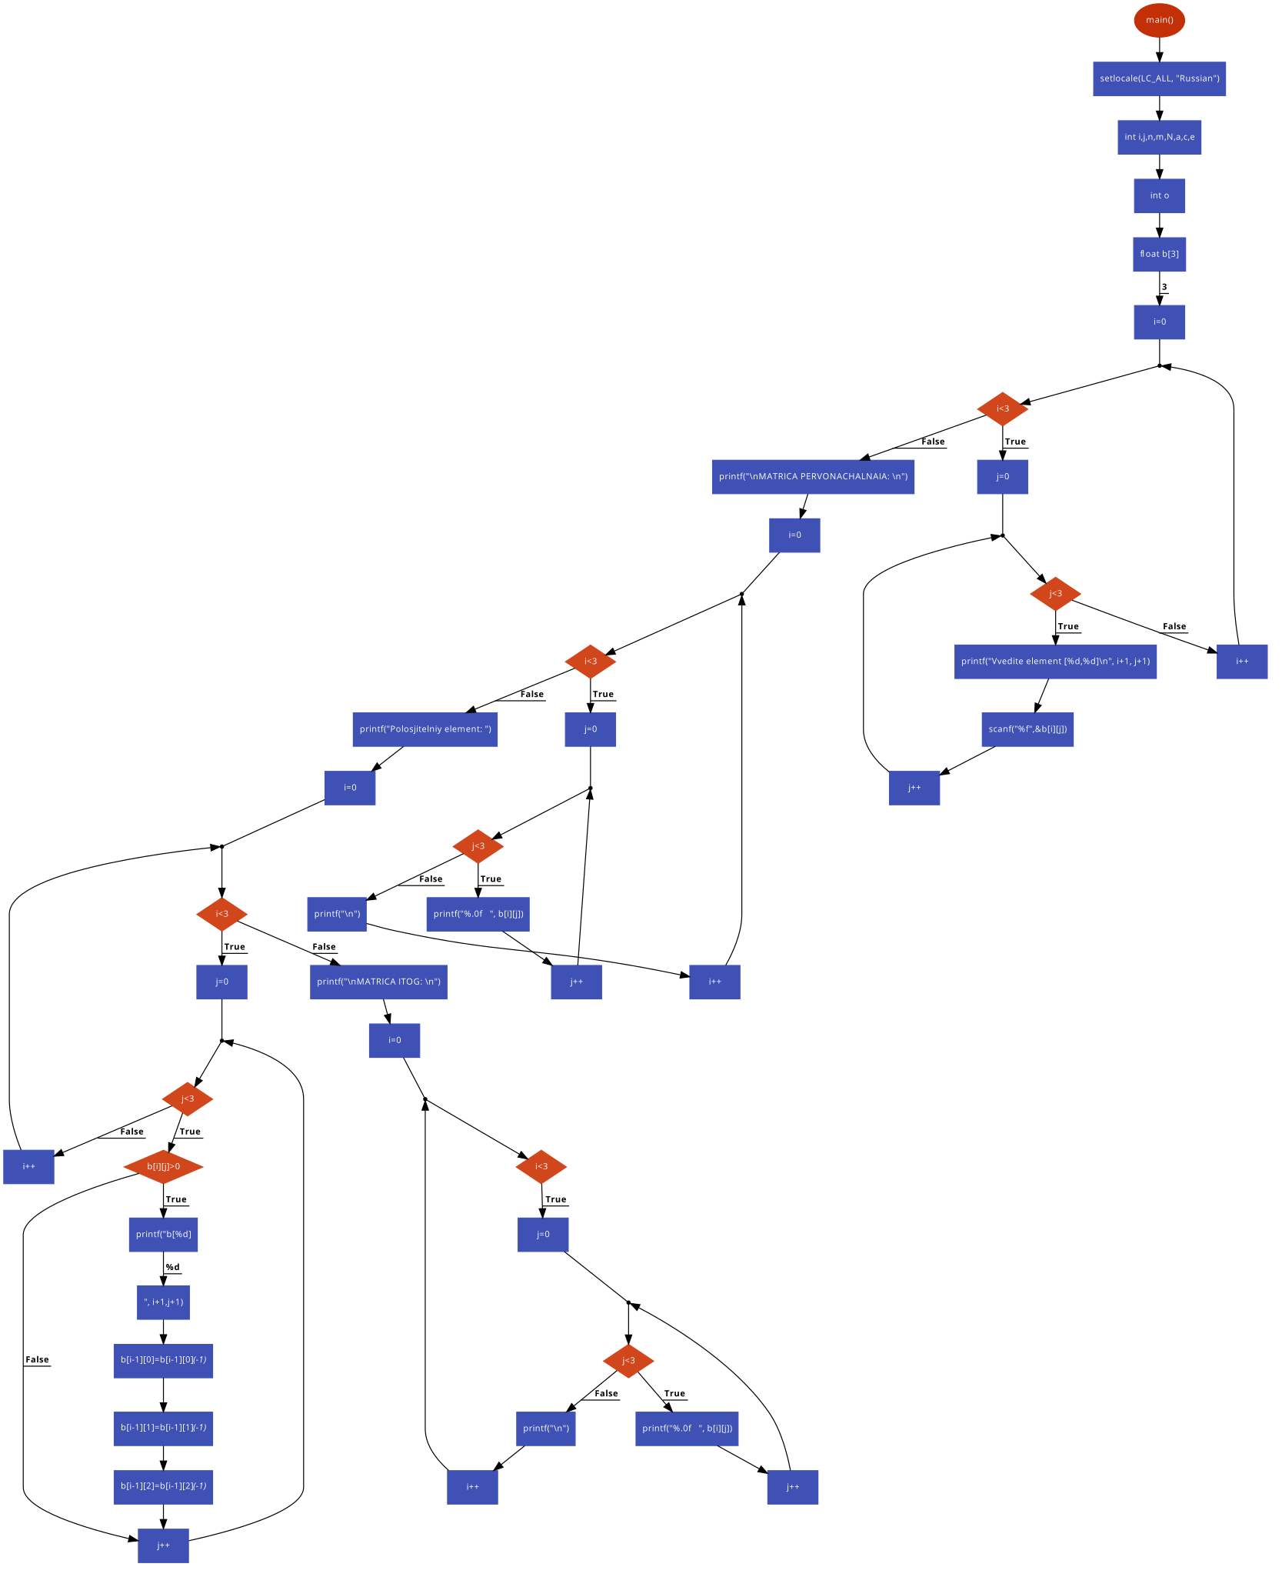

#include <stdio.h>

#include <math.h>

#include <locale.h>

#include <stdlib.h>

main(){

setlocale(LC_ALL, "Russian");

int i,j,n,m,N,a,c,e;

int o;

float b[3][3];

for (i=0;i<3;i++)

for (j=0;j<3;j++)

{

printf("Vvedite element [%d,%d]\n", i+1, j+1);

scanf("%f",&b[i][j]);

}

printf("\nMATRICA PERVONACHALNAIA: \n");

for (i=0;i<3;i++)

{

for (j=0;j<3;j++)

printf("%.0f ", b[i][j]);

printf("\n");

}

printf("Polosjitelniy element: ");

for (i=0;i<3;i++)

{

for (j=0;j<3;j++)

if (b[i][j]>0){

printf("b[%d][%d];", i+1,j+1);

b[i-1][0]=b[i-1][0]*(-1);

b[i-1][1]=b[i-1][1]*(-1);

b[i-1][2]=b[i-1][2]*(-1);

}

}

printf("\nMATRICA ITOG: \n");

for (i=0;i<3;i++)

{

for (j=0;j<3;j++)

printf("%.0f ", b[i][j]);

printf("\n");

}

}

